Avda. de la Plata nº 34
46013 Valencia
luis.peset@comv.es
963355110 ext. 102

CLUB CULTURAL Y GASTRONÓMICO HIPÓCRATES

“Allí se me ponga el sol, donde me den vino y jamón”

Las Catas del Hipócrates

Queridos colegas hipocráticos:

El próximo día 23 de febrero de 2018 (viernes) a las 20:00 horas en nuestra sede del COMV, CATA DE JAMONES de la empresa “Jamones Grima”

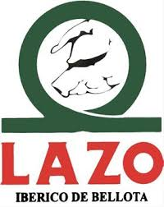
Enlace Jamones Grima
Desde 1940, Lazo elabora en Cortegana sus jamones ibéricos con el mismo procedimiento artesanal y natural que caracteriza a sus productos, empleando las mismas técnicas desde su fundación.
Lazo selecciona los mejores ejemplares de cerdo ibérico criados en pleno corazón de la Sierra de Aracena y Picos de Aroche (Huelva), rodeados de encinas y castaños que conforman un paisaje único e inigualable.
Lazo posee el único secadero de madera construido hace 70 años, su mantenimiento exige un cuidado constante, siendo el mejor regulador natural de la humedad y temperatura, permitiendo el paso del aire fresco de la Sierra de Huelva.
Sus bodegas construidas en 1940 con muros de piedra de un metro de grosor, proporcionan unas condiciones de maduración únicas a los Jamones y las Paletas.
Lazo añade una última prueba: la cala del jamón con hueso punzante. Solamente aquellos ejemplares que superan con éxito este estudio son sellados a fuego con la marca que garantiza su exquisito sabor.

Cortadores de Jamón:

Vicente López y Juanvi García cortadores profesionales de Jamón, con una dilatada experiencia que proporcionarán al evento un elemento de distinción.

La clasificación del jamón en España viene dada por la raza del animal y la alimentación.

- En función de la raza del cerdo distinguiremos en primer lugar entre el Jamón Ibérico y el Jamón Blanco, el primero procede de cerdos ibéricos y el segundo de cerdos blancos.

- En función de la alimentación distinguimos, dentro del Jamón Iberico: el Jamón de Bellota, Jamón de Cebo de Campo y Jamón de Cebo y en referencia al Jamón Blanco: el Jamón Serrano y Jamón Curado incluyendo en estos últimos las menciones de Bodega o Cava, Reserva o Añejo y Gran Reserva.

Vicente López y su compañero Juanvi García nos explicaran todas estas cuestiones y términos referentes al mundo del Jamón y hablaran sobre la normativa que regula la producción del Jamón Ibérico aprobada el 10 de enero de 2014, así como el nuevo etiquetado por colores para identificar cada tipo de producto.
El proceso de elaboración, secado y maduración en bodega.
Aprenderemos a distinguir calidades y cómo cortar un jamón.

Se va a probar:

- Jamón 50% Ibérico de Cebo de Campo Lazo. Crotal verde. - Proviene de un cerdo ibérico criado en libertad que se ha alimentado de pastos naturales y piensos.

- Jamón 75% Ibérico 100% de Bellota Lazo. Crotal rojo – Proviene de un cerdo 75% ibérico de cruce, criado en libertad en las dehesas y que en sus últimos meses de engorde ha sido alimentado de pastos naturales y bellotas.

- Jamón 100% Ibérico 100% Bellota Lazo. Crotal negro – Proviene de un cerdo 100% ibérico, criado en libertad en las dehesas y que en sus últimos meses de engorde ha sido alimentado de pastos naturales y bellotas.

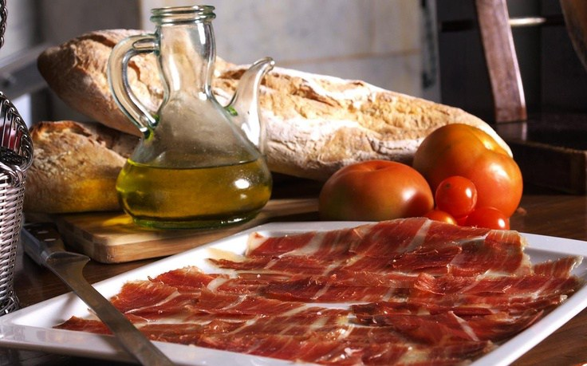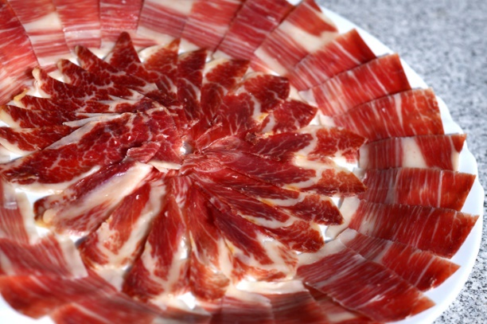

Cena
La cena va a consistir en:
- Ensalada de patata en el centro de la mesa.
- Fuentes de Jamón Ibérico de Bellota recién cortado por nuestros cortadores profesionales.
- Fuentes de Quesos surtidos de Almedijar: Suave de Oveja, Tronchón del Reyno, Extramuros Reserva y Peña Blanca.
- Postre:

- Inscripción

Informamos a nuestros socios la necesidad de confirmar la asistencia a la Cata y en su caso y de forma explícita, a la cena posterior y opcional. Dado que en algunas ocasiones se produce un desfase entre las personas que reservan cena y los que realmente se quedan, apelamos a la responsabilidad de cada uno, para beneficio de todos. En caso de imposibilidad de asistencia, comunicarlo con plazo suficiente para informar a la Empresa de Hostelería.

Podéis realizar la inscripción, tanto por correo electrónico (luis.peset@comv.es) como por teléfono 963355110 - Ext.102 Luis. La Cata es gratuita y la Cena tiene un coste de 15 € (el pago de la cena se formalizará en el Club Médico después de la Cata).
El último día de inscripción para la cata será el 21 de febrero, miércoles, hasta las 13.30 h.
El aforo es de 120 personas.

Deseando que esta actividad sea de vuestro agrado, recibid un cordial saludo.

D. Manuel Yarza Cañellas
Club Cultural y Gastronómico Hipócrates

